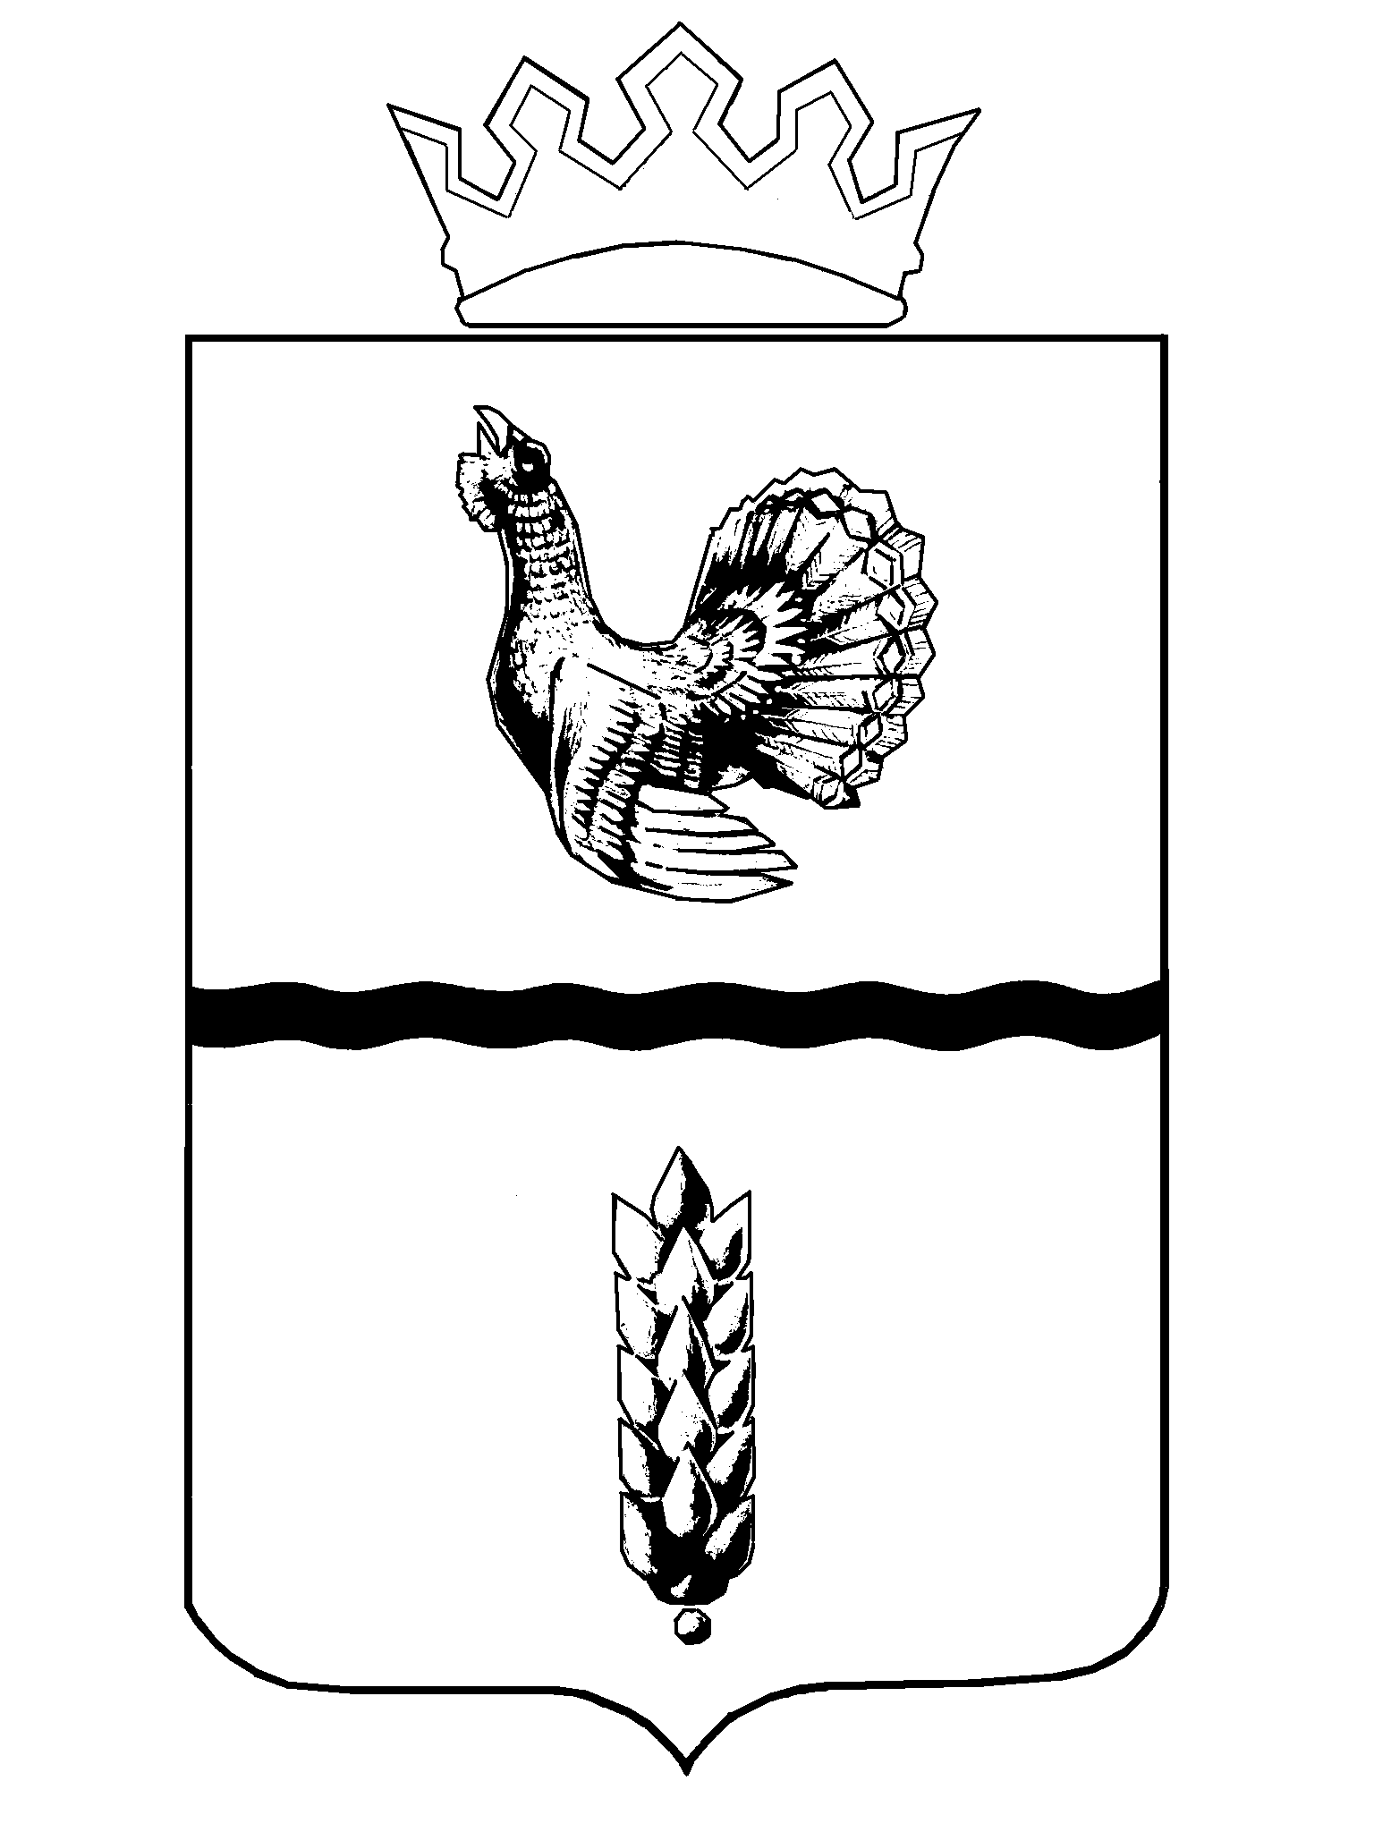
Администрация
Муромцевского муниципального района
Омской области
РАСПОРЯЖЕНИЕ
от 11.02.2025 № 31-р
р.п. Муромцево

О предоставлении субсидии социально ориентированным некоммерческим организациям, не являющимися государственными (муниципальными)
учреждениями

В целях реализации мероприятий подпрограммы «Муниципальное управление, управление общественными финансами и имуществом Муромцевского муниципального района Омской области» муниципальной программы «Развитие экономического потенциала Муромцевского муниципального района Омской области», утвержденной постановлением Администрации Муромцевского муниципального района Омской области от 01.07.2021 г. № 184-п, в соответствии с Порядком предоставления субсидий социально ориентированным некоммерческим организациям, не являющимися государственными (муниципальными) учреждениями (далее – СОНКО), утвержденным постановлением Администрации Муромцевского муниципального района Омской области от 14.08.2017 г. № 229-п (далее Порядок), на основании Протокола рассмотрения заявок на предоставление субсидий социально ориентированным некоммерческим организациям, не являющимися государственными (муниципальными) учреждениями от 10.02.2025 года, руководствуясь Уставом Муромцевского муниципального района:
1. Признать получателями субсидии
- Муромцевская местная организация Омской областной организации Общероссийской общественной организации Всероссийское общество инвалидов (ММО ВОИ) –100 000,00 рублей (Сто тысяч) рублей.
- Муромцевское районное отделение Омской областной общественной организации ветеранов (пенсионеров) (ОООООВП) –100 000,00 (Сто тысяч) рублей.
2. Администрации Муромцевского муниципального района заключить соглашение о предоставлении субсидии.
3. Настоящее распоряжение подлежит размещению на официальном сайте в сети «Интернет».

Временно исполняющий полномочия
Главы муниципального района С.Н. Казанков

Мальцева Е.В.
22-354

